|  |  |
| --- | --- |
| UBND THÀNH PHỐ THỦ ĐỨC **TRƯỜNG THCS HIỆP PHÚ**  **BỘ SGK CHÂN TRỜI SÁNG TẠO**  *(Đề gồm 2 trang)* | **ĐỀ THAM KHẢO GIỮA HỌC KỲ 1**  **NĂM HỌC: 2024 – 2025**  **MÔN: TOÁN 8**  **Thời gian: 60 phút** *(không kể thời gian phát đề)* |

**Bài 1. (1,5đ*)*** Cho đa thức A= (2x2y 3xy + 1)

a) Thu gọn đa thức A

b) Tính giá trị của đa thức A tại $x = 3; y = -1$.

**Bài 2. (2đ)** Thực hiện phép tính sau:

$3xy.\left(x^{2}-2xy^{2}\right)$

$\left(x-2y\right).\left(x+3y\right)$

$(3x^{2}y^{3}+6x^{2}y-3xy):(3xy)$

${\left(x-2\right)}^{2}-\left(x+5\right).(x-5)$

**Bài 3.** **(3đ)** Phân tích đa thức thành nhân tử:

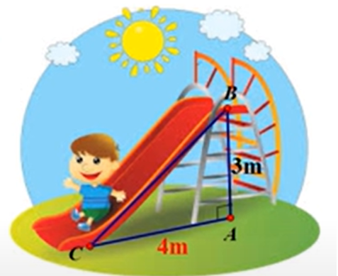a) $3x^{3} - 15x^{2}y$

b) $9x^{2}-25y^{2}$

c) 7x – 7y + x2 – y2

**Bài 4 .** **(1đ)** Bạn Hà cũng một nhóm bạn rủ nhau ra công viên chơi cầu trượt. Tính chiều dài của cầu trượt. Với $AC=4m; AB=3m$.

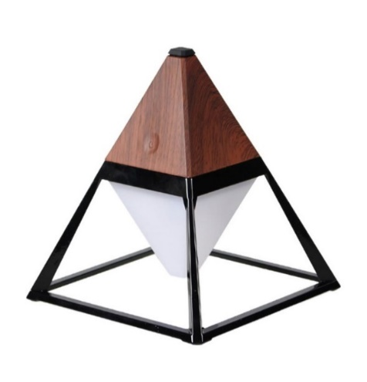**Bài 5 .** **(1,5đ)**

Đèn để bàn hình kim tự tháp có dạng hình chóp tứ giác đều có cạnh đáy bằng 25cm, chiều cao của đèn để bàn dài 35cm.

a) Tính thể tích của chiếc đèn để bàn hình kim tự tháp này.

b) Bạn Kim định dán các mặt bên của đèn bằng tấm giấy màu. Tính diện tích giấy màu bạn Kim cần sử dụng *(coi như mép dán không đáng kể)*, biết chiều cao mặt bên xuất phát từ đỉnh của chiếc đèn hình chóp này là 37cm.

c) Nếu mỗi mét vuông giấy màu là 120000 đồng. Hỏi bạn Kim cần chuẩn bị ít nhất bao nhiêu tiền để mua đủ giấy màu để dán được các mặt bên của chiếc đèn để bàn này?

**Bài 6 (1,0 điểm).** Cho x + y = 1 . Tính giá trị của biểu thức 

- - - **HẾT** - - -

|  |  |  |  |
| --- | --- | --- | --- |
| UBND THÀNH PHỐ THỦ ĐỨC  **TRƯỜNG THCS HIỆP PHÚ** | | **HƯỚNG DẪN CHẤM**  **ĐỀ KIỂM TRA GIỮA HỌC KÌ I**  **MÔN TOÁN 8**  **Năm học: 2024- 2025** | |
| **Câu** | | **Nội dung đáp án** | | **Thang điểm** | |
| **Bài 1 (1,5 điểm)** | | $$A = 2xy + 1$$ Thay $x = 3; y = -1$: $A = 2.3.(-1)+1 = -5$ | | 1  0,5 | |
| **Bài 2 ( 2 điểm)** | |  | |  | |
| *a) $3xy\left(x^{2}-2xy^{2}\right)= 3x^{3}y-6x^{2}y^{3}$* | | 0.5 | |
| b) $\left(x-2y\right)\left(x+3y\right)=x^{2}+xy-6y^{2}$ | | 0.5 | |
|  | | $$c)\left(3x^{2}y^{3}+6x^{2}y-3xy\right):\left(3xy\right)=xy^{2}+2x-1$$ | | 0.5 | |
|  | | $$d){\left(x-2\right)}^{2}-\left(x+5\right).\left(x-5\right)$$ $$=x^{2}-4x+4-x^{2}+25=-4x+29$$ | | 0.5 | |
| **Bài 3 ( 3 điểm)** | |  | |  | |
| a) $3x^{3} - 15x^{2}y=3x^{2}.(x-5y)$ | | 1 | |
| b) $9x^{2}-25y^{2}=\left(3x-5y\right).(3x+5y)$ | | 1 | |
|  | | c) 7x – 7y + x2 – y2 | | 1 | |
| **Bài 4 (1 điểm)** | | Áp dụng định lý Pytagore vào $ΔABC$ vuông tại A: $$BC^{2}={AB}^{2}+{AC}^{2}$$ $$BC=5 m⋅$$ Vậy chiều dài của cầu trượt là 5m | | 1 | |
| **Bài 5 (1,5 điểm)** | |  | |  | |
| 1. Thể tích của chiếc đèn để bàn là | | 0,5 | |
| 1. Diện tích giấy màu bạn Kim sử dụng là | | 0,5 | |
| 1. Số tiền mua giấy màu: $120000.0,185=22200$  (đồng) | | 0,5 | |
|  | |  | |  | |
| **Bài 6 (1 điểm)** | | A = $x^{3}+y^{3}+3xy$ $$A = \left(x+y\right)\left(x^{2}-xy+y^{2}\right) +3xy$$ $$A = 1 . \left(x^{2}-xy+y^{2}\right) + 3xy$$ $$A = x^{2}-xy+y^{2} + 3xy$$ $A = x^{2}+2xy+y^{2}=({x+y)}^{2}$ = $1^{2}$ =1 | |  | |

**----- HẾT -----**